МІЖНАРОДНИЙ ФОНД «ВІДРОДЖЕННЯ»

ПРОГРАМА “Антикризова гуманітарна програма”

ФІНАЛЬНИЙ ЗМІСТОВНИЙ ЗВІТ

Назва проекту: | Тільки родина, яке зірка єдина – твій порятунок, надійний причал
Назва конкурсу/тендеру, у рамках якого був підтриманий проект (або позаконкурсний): | “ПОПОВНЕННЯ ФОНДІВ СІЛЬСЬКИХ БІБЛІОТЕК ТА АКТИВІЗАЦІЯ ЇХ КУЛЬТУРНО-ПРОСВІТНИЦЬКОЇ РОБОТИ З МІСЦЕВИМИ ГРОМАДАМИ”
Бюджет проекту | 3000
Назва організації, що реалізує проект: | Лютенськобудищанська сільська бібліотека Зіньківської ЦБС
Поштова адреса організації: | с. Лютенські Будища, вул.Гагаріна 36, 38130
ПІБ керівника організації/проекту: | Немченко Ніна Володимирівна
Контактні дані керівника організації (тел., моб.тел., ел.пошта): | ludmyla.moroz@mail.ru, 0535331073
Які ще організації брали участь у реалізації проекту: | Лютенськобудищанська загальноосвітня школа І-ІІІ ст.
Географія проекту (населені пункти, регіони, країни, на які поширюється дія проекту): | с. Лютенські Будища
Цільова аудиторія / цільові групи та бенефіціари проекту: | Діти, юнацтво, молодь
Очікувані результати від виконання проекту | Збільшення читачів у бібліотеці, надходження нової літератури.

- СТАН РЕАЛІЗАЦІЇ ПРОЕКТУ

№ п/п | Назва заходу | Тип заходу | Дата та місце проведення | Кількість учасників | Реакція аудиторії та інші результати заходу
1. | Найкраща спілка – чоловік та жінка | Година спілкування | 13.01.2012Сільська бібліотека | 16 | В результаті проведення заходу виявилось, що більшість учасників вірно розуміють роль чоловіка та жінки в утворенні сім’ї і готові з більшою увагою ставитися до своєї половинки. Книговидача становила:-32
2. | Зустрічі до світанку | Літературно-мистецький вечір | 14.02.2012  Сільський будинок культури | 34 | Всім присутнім захотілося поринути в літературний світ любові, де б описувалось те, що найкраща спілка це - чоловік і жінка.Книговидача:-56
3. | Ой просили батько й мати | Фольклорне свято | 06.03.2012  СБК | 26 | Учасники свята зацікавилися запропонованою темою і в них виникло бажання залишитися один на один з книгою, де б описувались весільні звичаї українців і зокрема сватання. Книговидача:-42
4. | Дівоча врода | Дівич-вечір | 27.03.2012  Сільська бібліотека | 14 | Учасники висловили свою думку про давній обряд українців. Всім було цікаво проводити дійство, яке відбувається на дівич-вечорі. Захотілось дізнатися більше про звичаї українського народу. Книговидача :-31
5. | А в лемків як? | Вікторина | 24.04.2012  Сільська бібліотека | 10 | Аудиторія зацікавилась обрядами інших народів, зокрема лемків, в результаті вони самі звернулись до літературних джерел. Книговидача:-23
6. | Щоб здоровою росла, у травах купана була | Урок народознавства | 15.05.2012  ЗОШ І-ІІІ ст.. | 15 | Проведена акція «Подаруй дитині іграшку», в ході якої вдалося зібрати і подарувати-40 книг для дітей з малозабезпечених сімей.
7. | А в нас хрестини. Запрошуємо на пострижини | Урок народознавства | 15.05.2012  ЗОШ І-ІІІ ст. | 17 | Учасники заходу дізнались багато нового, цікавого з дитячих звичаїв українців. Книговидача -25
8. | Лелеки щастя в дім приносять | Обрядове свято | 15.06.2012  СБК | 14 | Діти з захватом спостерігали сімейні традиції, коли в родині з’являються діти, відносини батьків з дітьми становляться теплими , ніжними. Книговидача-23
9. | Дитячі обряди по лемківськи | Година повідомлень | 12.06.2012  Сільська бібліотека | 13 | Ознайомлення з культурою лемків, зокрема з сімейними обрядами пов’язаними з дітьми аудиторію вельми зацікавило. Книговидача-32
10. | Шануй батька і матір і добре тобі буде | Свято сім’ї | 14.08.2012  Сільський будинок культури | 18 | Захід допоміг ще раз переглянути своє відношення до батьків, онуків дужче поважати, любити і турбуватися про них. З відгуків присутніх : «Одержала велику насолоду пізнати життя родини, яка прожила спільно понад 50-років»., так сказала читачка Назаренко Юлія..Книговидача -42.

11. | Цілую матері натрудженіїруки | Свято матері | 18.09.2012  СБК | 17 | Учасники заходу ще раз відчули материнську любов, турботу і задумалися над тим який слід вона залишає в нашому житті.
12. | До нас завітала лялька з глибини століть | Конкурс на ляльку-мотанку | 23.10.2012  ЗОШ І-ІІІ ст. | 21 | Учасники заходу намагалися відновити забуті сторінки з історії української ляльки. Переможцем стали учні 4 класу Л.Будищанської ЗОШ 1-111 ступенів Книговидача-47
13. | Щаслива родин-багата країна | Літаратурно-мистецьке свято | 25.10.2012  ЗОШ І-ІІІ ст. | 32 | Аудиторія відчула всю красу українських народних обрядів та звичаїв. Зацікавила виставка народно-прикладного мистецтва села Лютенські _Будища. Книговидача-61.

Підпис керівника проекту/печатка/дата 13 листопада 2012р Немченко Ніна Володимирівна

2 Інформаційний супровід

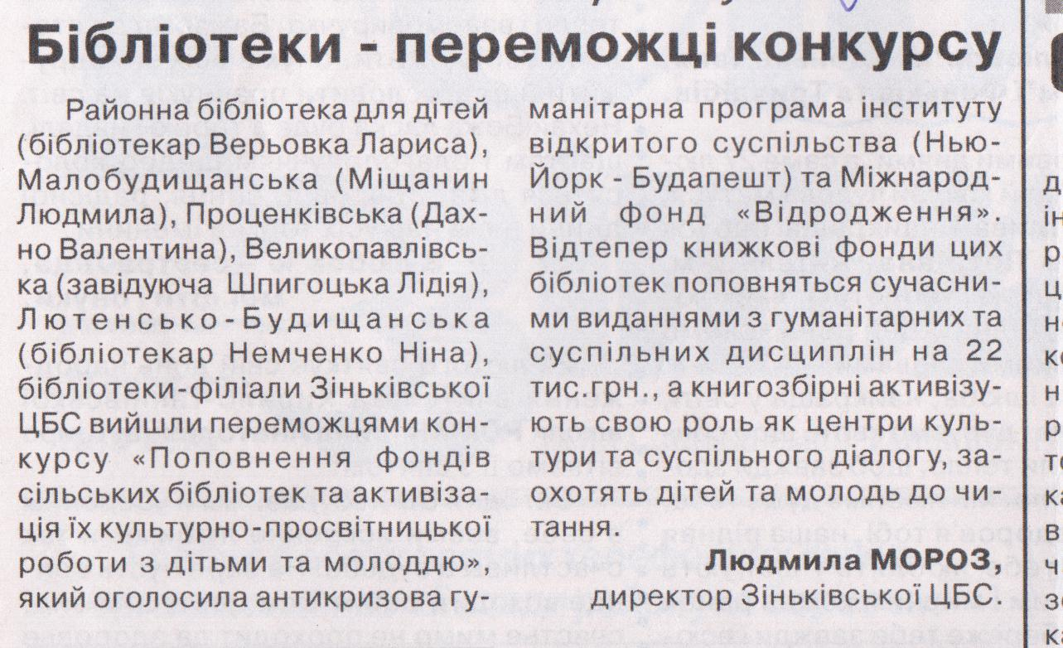

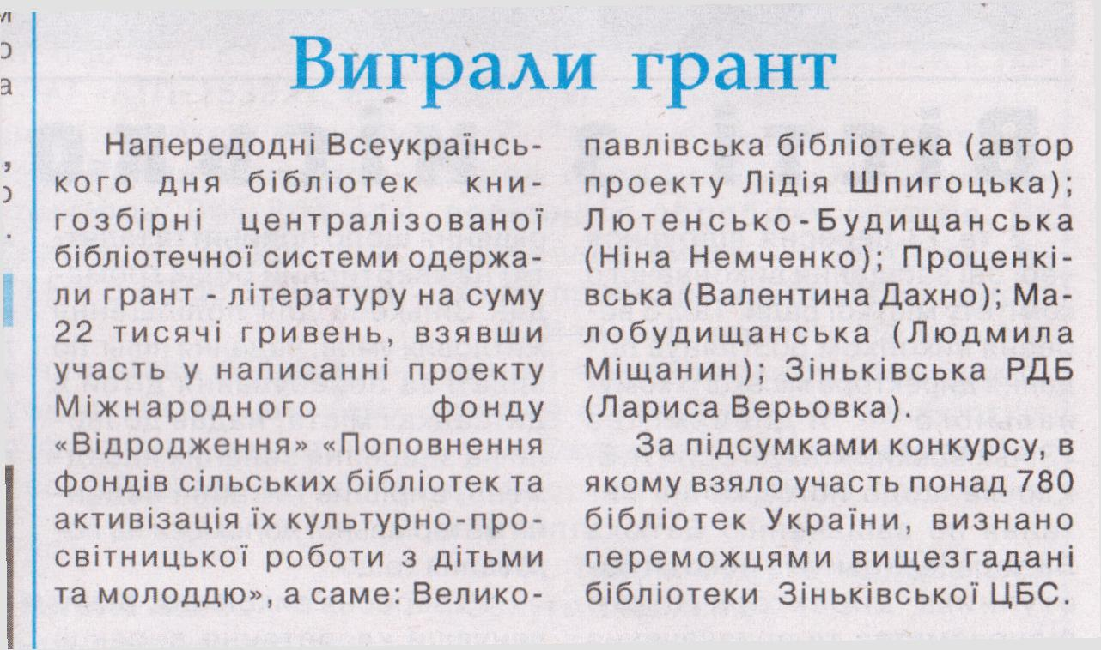

28 вересня 2012 року газета «Голос Зіньківщини»

Виступ на радіомовленні « Голос Зіньківщини» 12 листопада 2012року.
Бібліотека в селі Л.Будища –центр інформації для різних верств населення . У бібліотеці накопичено значні інформаційні ресурси з різних галузей знань, зокрема популярні серед користувачів відомості з краєзнавства та народознавства.
В усіх народів світу в тому чи іншому вигляді існує повір’я :» Той , хто забуває звичаї своїх батьків , карається людьми та Богом». Багато про звичаї та обряди говориться в наш час, вивчається в школі та в інших навчальних закладах, тому потрібно мати якомога більше інформації на цю тему . Мені , як сільському бібліотекареві хочеться допомогти відшукати найцінніші відомості по даному питанню. І так, як в наш час значне недофінансування бібліотечної галузі , є надія на допомогу різних фондів , які утворюються для покращення функціонування бюджетних установ. Одним із них є Міжнародний фонд « Відродження», який оголосив конкурс на проектну пропозицію від бібліотечного закладу. Тож Лютенсько-Будищанська бібліотека-філіал прийняла участь у конкурсі « Поповнення фондів сільських бібліотек та активізація їх культурно-просвітницької роботи з місцевими громадами»і виграла грант та отримала кошти на придбання літератури для користувачів бібліотеки. Я запропонувала своїм читачам проект « Тільки родина , як зірка єдина – твій порятунок , надійний причал», який реалізовувався як фестиваль родинних свят та обрядів протягом 2012року.
Так серед читачів молоді було проведено годину спілкування «Найкраща спілка чоловік та жінка», де говорилось про важливість утворення сімї , яка б починалась із кохання та поваги один до одного чоловіка та дружини , адже всім нам потрібно вірно розуміти , що для гарного союзу потрібно з великою увагою та турботою ставитися до своєї половинки.
Ось як говорить про щиру любов Григорій Квітка-Основяненко у своєму творі « Щира любов»: От як так одна душа другу знайшла , що як сестри собі рідненькі , як серце з серцем здружилось , то вже їм і не можна нарізно жити , треба їм зійтися , треба їм одно одному втіхою і порадою бути. Стануть проміж себе розговорювати : думка в них одна , речі знакомі , обоє однаковісінько об усім розмишляють, обоє об усім однаково знають , одного хотять , одне люблять , одного не хочуть , одного цураються».
Літературно-мистецький вечір « Зустрічі до світанку « - це ще одна сторінка про найвище почуття –кохання, а ще виховання підростаючого покоління розуміння , терпіння пізнавання через старших товаришів в дні їхньої молодості.
Фольклорне свято» Ой просили батько й мати « пропонує весільні звичаї українців, зокрема народний обряд сватання, дівич-вечір « Дівоча врода» про народні традиції проведення дівич вечора вдома у нареченої напередодні весілля.
У нашому селі ще в 1945-1946 роках оселились сімі лемків. Тут живуть їхні нащадки. Тому цікаво нашим читачам знати про їхні звичаї та обряди. Тому бібліотекою пропонується вікторина «А в лемків як?» та година повідомлень « Дитячі обряди по лемківськи»
Допоміг нам відновити невідомі сторінки з історії ляльки конкурс на кращу ляльку мотанку запропонований Л.Будищанській ЗОС 1-111 ступенів .Літературно-мистецьке свято « Щаслива родина - багата країна» розкрила читачам відомі цінності народу : «Родина –вся Україна , з глибоким корінням , з високим гіллям».
Таким чином користувачі Л.Будищанської сільської бібліотеки щиро вдячні Міжнародному фонду « Відродження « за підтримку у поповненні книжкового фонду , за те , що люди , які там працюють гідно оцінили даний проект, бо дійсно , що для нас найважливіше : «Тільки родина, як зірка єдина – твій порятунок надійний причал».
Тож не даймо всохнути нашому праслов’янському роду .Шануймо те , що маємо. Родина має бути прикладом покращення якості життя нашої держави.
Бібліотекар 1 категорії Л.Будтщанської бібліотеки-філіалу- Немченко Нін
ДОДАТКИ ДО ЗМІСТОВНОГО ЗВІТУ

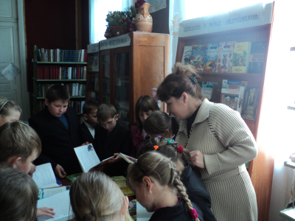

Знайомство з літературою, яка надійшла з фонду «Відродження»

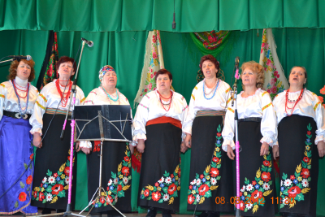
Виступ членів клубу «Сузір’я»

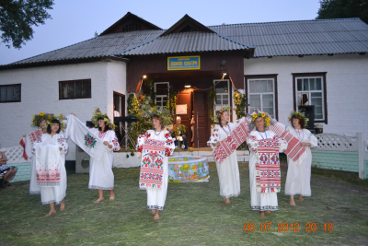
Танець з рушниками

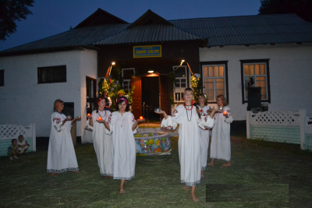
Дівочий танець зі свічками

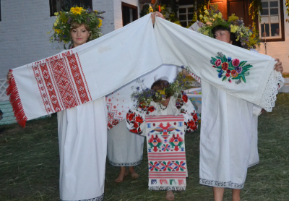
Дівич-вечір

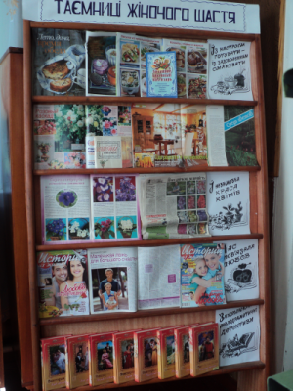

Книжкова виставка » Таємниці жіночого щастя»

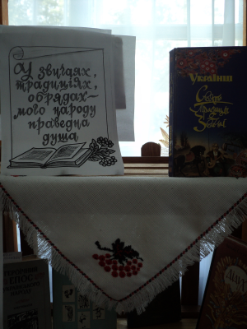

Перегляд літератури «У звичаях, традиціях, обрядах – мого народу праведна душа»

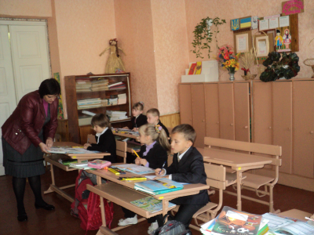

На бесіді «Відносини батьків з дітьми».

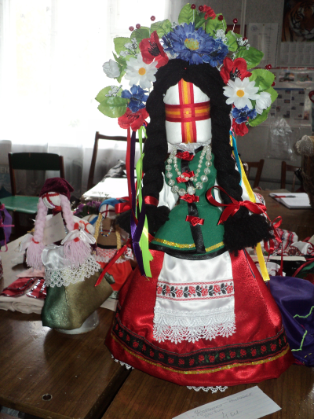

Лялька-мотанка, яку виготовили учні 4 класу.

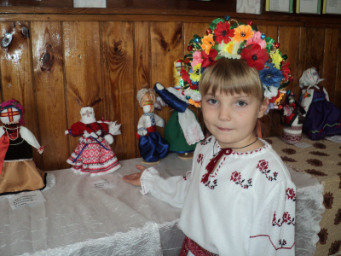

Учениця 2 класу Водолага Іра представляє свою ляльку-мотанку.

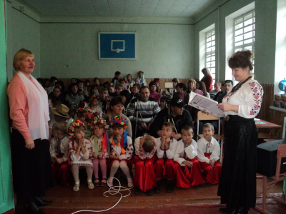

Літературно-мистецьке свято «Щаслива родина-багата країна»

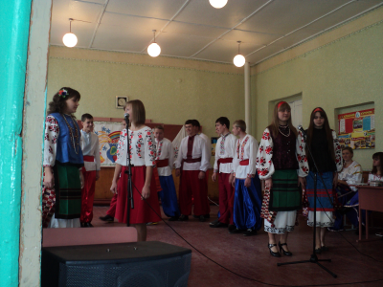

Фольклорне свято «Ой просили батько й мати»

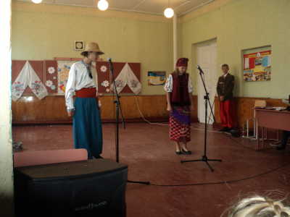

Найкраща спілка – чоловік та жінка

3. СПІВПРАЦЯ
Партнерами у рамках проекту виступили Лютенсько_Будищанська середня школа111ступенів члени клубу « Надвечіря»,сільський будинок куль тури,
сільська Рада , ПП Вовк В.І.,Передерій С.М., які виступили спонсорами у придбанні солодощів ,призів у проведенні масових заходів.
.
4. НАЯВНІ РЕЗУЛЬТАТИ РЕАЛІЗАЦІЇ ПРОЕКТУ

Внаслідок реалізації проекту було досягнуто :
Зросла популярність бібліотеки , кількісні показники зокрема:
- кількість учасників заходів/проекту/залучених осіб-631
- кількість осіб, які отримали роздаткові матеріали та / або в інший спосіб дізналися про результати / продукти проекту;-311.
- кількість осіб, які після участі у заходах та / або отримання інформації про результати / продукти проекту зробили якусь корисну дію (опишіть, яку саме)-223
- кількість поліграфічної продукції (листівок, брошур, буклетів, плакатів тощо)-12

4.3) Як реалізація проекту вплинула на Вашу організацію, її імідж, плани подальшої діяльності та на Ваших партнерів.

Завдяки фонду « Відродження» бібліотечний фонд поповнився новою літературою та періодичними виданнями. Підвищилася зацікавленість молоді в розвитку інтелектуального творчого потенціалу особистості , сприяло розвитку професійної та самодіяльної художньої творчості . дав можливість розкрити свої здібності . дізнатися якомога більше корисного і відкрити для себе світ сімейних відносин , родинного затишку і тепла,. Змінився імідж бібліотеки.
Щире спасибі Вам за допомогу у придбанні літератури та нових ідеях!.
Пропонуйте нові проекти !

.

.

Підпис керівника проекту/печатка/дата 13 листопада 2012р Немченко Ніна Володимирівна

